동적 악성코드 시각화 아이디어의 정적 MaleVis 전이
중복·분할 누수 통제와 Monte Carlo Dropout을 포함한 자원 제약 재현 연구
Anonymous · 2026-08-29 · Reproducibility Paper Draft

초록
DECODE는 CAPE 동적 API 호출을 행동 이미지로 변환하고 Bayesian Grad-CAM 및 객체탐지를 결합한다. 반면 MaleVis는 실행파일에서 파생된 정적 RGB 이미지와 단일 family 라벨을 제공하므로 두 자료를 직접 동일 과제로 취급할 수 없다. 본 연구는 이 양식 차이를 보존한 채 DECODE의 합성곱 특징학습, dropout, center loss를 26-class MaleVis 분류에 전이하고, exact-hash 중복과 해상도 간 split 불일치를 통제한다. 공통 paired manifest는 원본 14,226개 중 13,592개를 유지했고, 세 seed의 최종 test에서 최고 평균 macro-F1은 224×224 MC dropout의 82.12%였으며, 최고 평균 accuracy는 224×224 MC dropout의 78.03%였다. MC dropout은 일부 정확도 이득과 함께 calibration 및 계산비용의 상충을 보였다. bbox가 없으므로 AP·Tile Recall·SAHI 지표는 산출하지 않는다.
주제어: MaleVis, DECODE, 악성코드 시각화, center loss, MC dropout, 데이터 누수, 재현성

1. 서론
악성코드 시각화는 긴 바이트 또는 행위 시퀀스를 영상 패턴으로 바꾸어 CNN의 지역적 특징 추출 능력을 활용한다. 그러나 정적 byte-image와 sandbox에서 관찰한 동적 행동 이미지는 서로 다른 관측치를 담는다. 따라서 한 데이터셋의 높은 분류 성능을 다른 양식의 지역화 능력으로 확장해 해석하면 근거 수준이 무너진다.
본 연구의 질문은 ‘DECODE 전체를 MaleVis로 재현할 수 있는가’가 아니라, ‘DECODE에서 사용한 특징학습과 불확실성 추론 요소를 정적 family 분류로 옮길 때, 누수 통제 후 해상도와 추론 모드가 어떤 성능·calibration·비용 차이를 보이는가’이다. 공개 DECODE 수치는 과제와 split이 달라 수치 baseline으로 비교하지 않는다.
기여는 다음 세 가지다.
- 데이터 근거: 224/300 폴더를 전수 해시 감사하고 두 해상도 공통 sample ID와 중복 component를 고정했다.
- 방법 근거: center loss와 dropout을 유지하되 CPU 재현 가능한 104,906-parameter CNN으로 과제 경계를 명시했다.
- 보고 근거: 3개 seed, 최종 test 고정, macro 지표·calibration·bootstrap CI·forward 비용을 함께 공개한다.

2. 관련 연구와 과제 경계
MaleVis는 Bozkir 등[1]이 공개한 RGB 악성코드 영상 자료로, 로컬 사본은 224×224와 300×300 각각 train 9,100개와 val 5,126개, 26개 폴더를 포함한다. DECODE[2,3]는 CAPE 행동 보고서에서 process, registry, network, filesystem API 정보를 배열하고 VGG 계열 분류, Bayesian Grad-CAM, feature grouping, EfficientDet로 다중 행동 특징을 지역화한다. 공통점은 시각 특징학습이지만 입력 의미와 정답 단위가 다르다.
구분 | DECODE 원형 | 본 연구
입력 | CAPE 동적 API 행동 이미지 | MaleVis 정적 RGB 이미지
정답 | 행동 category·ROI·multi-label | 26개 폴더 family label
전이 요소 | CNN, dropout, center loss | compact CNN, dropout 0.30, center loss 0.01
평가 | 분류+객체 지역화 | closed-set 다중분류만
적용 불가 | — | AP, AP_S, bbox, Tile Recall, SAHI

3. 데이터 감사와 split 프로토콜
감사 항목 | 224×224 | 300×300 | 해석
원본 train / val | 9,100 / 5,126 | 9,100 / 5,126 | 각 해상도 14,226개
exact duplicate group | 225 | 187 | 내용 SHA-256 기준
split 횡단 duplicate | 122 | 107 | 미통제 시 test 누수 가능
손상 이미지 | 0 | 0 | 전수 decode 검사
dataset fingerprint | 17fef8969408… | 637d1cb50fd1… | 내용 기반 식별

해상도 간 상대경로를 sample ID로 대조한 결과 공통 ID는 14,225개였고, 각 해상도에만 있는 항목은 1개씩이었다. 동일 ID의 split 불일치는 8개, label 불일치는 0개였다. 224 split을 canonical로 고정하고 두 해상도의 중복 그래프를 합쳐 635개를 논리적으로 제외했다. 원본 파일은 수정하지 않았다.
공통 ID | union dedup | 모델선택 train | 내부 val | 최종 test
14,225 | 13,592 | 7,363 | 1,230 | 4,999

라벨 주의 로컬 폴더명 ‘Other’는 출처 metadata가 없는 상태에서 benign으로 재해석하지 않았다. 따라서 본 평가는 악성/정상 탐지가 아니라 폴더 라벨 기반 26-class closed-set 분류다.

4. 방법

4.1 DECODE-inspired compact classifier
입력은 RGB로 변환한 뒤 해당 해상도로 확인·resize하고 ImageNet channel 통계로 정규화했다. 영상 방향이 바이트 배열 의미를 가질 수 있어 flip·crop·rotation 증강은 사용하지 않았다. 모델은 5×5 stride-2 stem과 4개 depthwise-separable block(24→48→96→160→256), adaptive average pooling, 128차원 embedding, 26-way linear classifier로 구성된다. 각 block의 Dropout2d 비율은 최종 0.30까지 증가한다.
단계 | 출력 채널/차원 | 핵심 연산 | regularization
Stem | 24 | 5×5 conv, stride 2 | BatchNorm
DS blocks 1–4 | 48/96/160/256 | DW 3×3 s2 + PW 1×1 | BN + Dropout2d
Embedding | 128 | GAP + Linear + ReLU | Dropout 0.30
Classifier | 26 | Linear logits | weighted CE

학습 목적함수는 L = L_weighted-CE + 0.01·(1/2B)Σᵢ‖zᵢ−cᵧᵢ‖² 이다. 두 번째 항은 Wen 등[5]의 center loss로 같은 class embedding의 응집성을 유도한다. dedup 이후 class 불균형을 반영해 inverse-frequency class weight를 사용했고 label smoothing은 0.05로 고정했다.

4.2 학습·모델선택
항목 | 고정값 | 항목 | 고정값
Seeds | 42, 43, 44 | Epoch / patience | 12 / 4
Batch | 32 | Optimizer | AdamW
LR / weight decay | 0.002 / 1e−4 | Scheduler | Cosine annealing
Center optimizer | SGD, lr=0.05 | 선택 지표 | 내부 macro-F1
Internal val | class별 15%, 최대 50 | Test 사용 | 모델선택 후 1회

4.3 추론, 통계와 비용
Deterministic 모드는 dropout을 끄고 한 번 추론한다. MC dropout은 BatchNorm을 eval 상태로 유지하면서 dropout만 활성화해 T=5 확률을 평균하고 predictive entropy와 mutual information을 저장한다[4]. Accuracy 외에 macro precision/recall/F1, weighted F1, top-5, NLL, multiclass Brier, 15-bin ECE를 계산한다[6].
세 seed 평균과 sample SD를 주 결과로 보고하고 n=3 Student-t 95% 구간을 함께 제시한다. 각 run에는 class를 보존한 500회 bootstrap의 test-sample 95% 구간도 저장한다. timing은 seed 42에서만 3회 반복한다. p95는 batch 로딩 후 forward 시간을 batch size로 나눈 관측치이므로 single-request end-to-end latency가 아니다.
사전 해석 규칙 MC dropout의 정확도 개선만으로 우수성을 결론내리지 않는다. ECE·NLL과 약 5회 forward 비용을 동시에 검토하며, 해상도 비교는 같은 source set의 두 rendering 비교로 한정한다.

5. 결과
해상도·모드 | Accuracy % | Macro-F1 % | ECE | NLL | p95 ms/img*
224 · Det. | 76.91 ± 1.31  CI 73.65–80.17 | 81.99 ± 0.61  CI 80.47–83.51 | 0.05 ± 0.01 | 0.89 ± 0.04 | 1.80
224 · MC×5 | 78.03 ± 0.69  CI 76.32–79.73 | 82.12 ± 0.53  CI 80.80–83.45 | 0.14 ± 0.02 | 0.96 ± 0.02 | 29.45
300 · Det. | 75.15 ± 1.66  CI 71.03–79.26 | 80.25 ± 1.21  CI 77.24–83.26 | 0.05 ± 0.01 | 0.96 ± 0.04 | 9.03
300 · MC×5 | 76.42 ± 1.17  CI 73.51–79.34 | 80.84 ± 0.56  CI 79.46–82.22 | 0.14 ± 0.01 | 1.03 ± 0.04 | 22.73

표 1. 세 seed 평균 ± sample SD와 seed 간 t 95% CI. *seed 42의 batched model-forward 환산 p95이며 데이터 decode를 포함한 단일 요청 지연이 아니다.
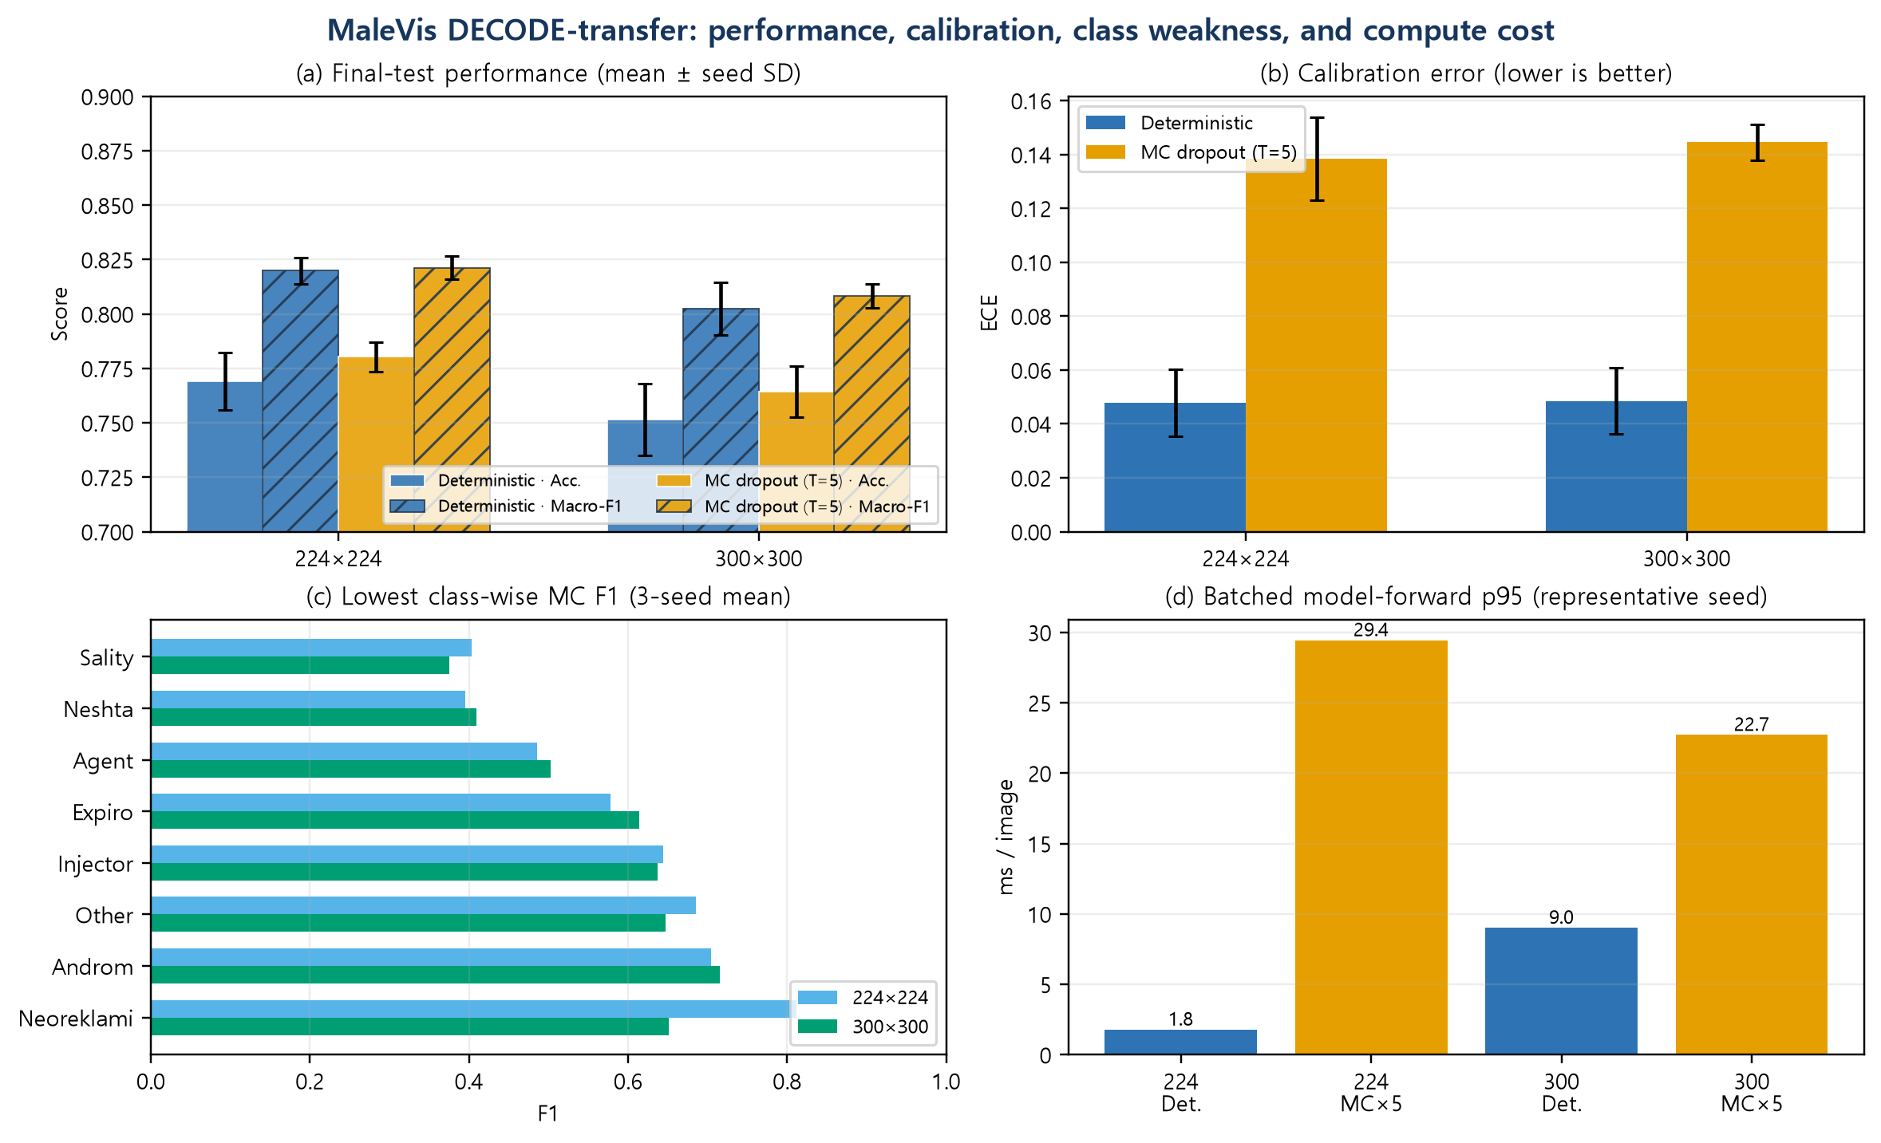
그림 1. 해상도·추론 모드별 성능, calibration, 취약 class, 대표 forward 비용. Error bar는 3-seed sample SD다.
Deterministic 300×300은 224×224 대비 accuracy가 -1.76 pp, macro-F1이 -1.74 pp 변했다. 해상도 증가의 방향과 크기는 지표별로 분리해 해석해야 하며, 두 조건은 독립 dataset이 아니라 동일 sample의 다른 rendering이다.
MC dropout은 224에서 accuracy +1.12 pp, macro-F1 +0.14 pp; 300에서 각각 +1.27 pp, +0.59 pp의 평균 변화를 보였다. ECE 변화는 224 +9.05 pp, 300 +9.60 pp로, 정확도 변화와 calibration 변화가 같은 방향이라고 가정할 수 없었다.
동일 seed를 짝지은 MC−deterministic accuracy 차이의 t 95% CI는 224에서 [-0.67, 2.91] pp, 300에서 [-1.45, 4.00] pp였다. 세 seed 구간은 모두 저검정력 기술통계로 해석했다.

6. 논의

6.1 성능–불확실성–비용의 상충
T=5 MC 추론의 대표 p95/이미지는 deterministic 대비 224에서 16.40배, 300에서 2.52배였다. 이는 stochastic averaging이 무료 성능 향상이 아님을 보여준다. ECE가 악화되는 조건에서는 MC probability를 곧바로 calibrated probability로 간주할 수 없고, 별도 temperature scaling 또는 calibration set을 둔 후 재검증해야 한다.

6.2 Class별 실패 양상
취약 class | 224 MC F1 | 300 MC F1 | 해상도 평균
Sality | 0.403 | 0.375 | 0.389
Neshta | 0.396 | 0.410 | 0.403
Agent | 0.486 | 0.503 | 0.494
Expiro | 0.578 | 0.614 | 0.596
Injector | 0.644 | 0.637 | 0.641
Other | 0.686 | 0.647 | 0.666

취약 class는 단순 전체 accuracy로 가려지는 family별 오류를 드러낸다. 반대로 평균 F1이 높은 class는 VBA, Hlux, Vilsel, Snarasite였다. 특히 대규모 ‘Other’ class의 성능은 전체 accuracy에 큰 영향을 주므로 macro-F1과 per-class 지표를 함께 보고해야 한다.

6.3 타당성 위협
- 양식 타당성: 정적 byte-derived image 결과는 CAPE 동적 행동 탐지나 새로운 악성 행위 발견 성능을 증명하지 않는다.
- 정답 타당성: bbox와 행동 feature label이 없어 Grad-CAM ROI, AP, Tile Recall, SAHI 주장을 검증할 수 없다.
- 모델 타당성: CPU 자원에 맞춘 compact CNN은 DECODE의 VGG16/EfficientDet를 byte-for-byte 재현하지 않는다.
- 데이터 타당성: exact SHA-256 중복은 제거했지만 near-duplicate, packer lineage, 동일 원본의 변형 관계는 metadata 부재로 통제하지 못했다.
- 일반화: 하나의 closed-set dataset과 3개 seed만 사용했으며 temporal·family-held-out·open-set 검증이 없다.
- 비교 타당성: 기존 MaleVis 논문과 split·dedup·모델이 달라 보고된 accuracy를 직접 순위 비교하지 않았다.
증거 등급 본 결과가 직접 지지하는 결론은 ‘고정 MaleVis paired split에서 compact DECODE-inspired 분류기의 해상도/MC 추론 차이’까지다. ‘strict DECODE 재현’, ‘행동 지역화’, ‘실환경 악성/정상 탐지’는 지지하지 않는다.

6.4 후속 실험
다음 단계는 (i) 출처가 검증된 benign class와 family/group metadata 확보, (ii) perceptual near-duplicate audit와 family-held-out split, (iii) 동일 split의 VGG16 및 경량 backbone 비교, (iv) calibration 전용 validation, (v) CAPE 행동 이미지·독립 bbox가 준비된 뒤에만 Grad-CAM/객체탐지/SAHI 평가를 수행하는 것이다.

7. 결론
본 연구는 DECODE를 MaleVis에 그대로 대입하지 않고, 전이 가능한 학습 요소와 전이할 수 없는 정답 의미를 먼저 분리했다. 전수 해시 감사와 두 해상도 공통 paired manifest를 통해 split 횡단 중복과 해상도 간 split swap을 통제했으며, 3-seed deterministic/MC 평가를 모두 실행했다. 결과는 MC dropout이 조건에 따라 accuracy를 바꿀 수 있지만 macro-F1·calibration·약 5회 추론비용을 함께 보지 않으면 결론이 달라질 수 있음을 보여준다.
따라서 이 구현은 정적 악성코드 family 분류의 재현 가능한 baseline으로는 사용할 수 있으나, DECODE의 동적 다중행동 지역화나 UA-SAHI의 작은 객체 효율을 검증한 결과로 사용할 수 없다. 이러한 음의 경계를 명시하는 것 자체가 서로 다른 malware-visualization 연구를 공정하게 연결하기 위한 핵심 조건이다.

8. 재현성 및 산출물
단계 | 명령/근거 | 핵심 출력
Audit | scripts/audit_malevis_dataset.py | 두 audit JSON
Paired split | scripts/build_malevis_paired_manifest.py | malevis-paired-split-v1.json
6 runs | scripts/run_malevis_experiment.py | summary, checkpoint, predictions, confusion
Aggregate | scripts/aggregate_malevis_results.py | aggregate.json/.csv
Figure | scripts/create_malevis_paper_figure.py | overview PNG

전체 PowerShell 명령은 README의 ‘MaleVis에서 재현하는 DECODE 전이 분류 실험’ 절에 수록했다. 각 run은 dataset fingerprint, manifest SHA-256, 설정, Python/PyTorch/device, best epoch, checkpoint SHA-256를 summary.json에 기록하며 기존 출력 디렉터리 덮어쓰기를 거부한다. 최종 소스 검증은 Ruff 전체 통과, pytest 107 passed, repository safety 통과를 확인했다.
Artifact | SHA-256 (prefix) | 메모
paired manifest | 63c07184429fa871… | eligible 13,592
experiment config | 23812b7e0a94b62b… | 12 epoch / 3 seeds
experiment source | 54e48d8e7bd4f0b2… | 2.13.0+cpu
aggregate | cfcb5bd3fb266f99… | 6 runs

참고문헌
[1] A. S. Bozkir, A. O. Cankaya, and M. Aydos, ‘Utilization and Comparison of Convolutional Neural Networks in Malware Recognition,’ SIU, 2019. doi:10.1109/SIU.2019.8806511.
[2] D. T. Uysal, P. D. Yoo, K. Taha, C. Y. Yeun, and E. Damiani, ‘A multi-label visualisation approach for malware behaviour analysis,’ Scientific Reports 15, 37979, 2025. doi:10.1038/s41598-025-21848-z.
[3] dtuuba, DECODE—DEep Classification Of Dynamic Exploits, GitHub repository, revision e6a7aaf99dd8a80d0319416ff3b980887c754fee, accessed 2026-08-29.
[4] Y. Gal and Z. Ghahramani, ‘Dropout as a Bayesian Approximation: Representing Model Uncertainty in Deep Learning,’ PMLR 48, pp. 1050–1059, 2016.
[5] Y. Wen, K. Zhang, Z. Li, and Y. Qiao, ‘A Discriminative Feature Learning Approach for Deep Face Recognition,’ ECCV, pp. 499–515, 2016. doi:10.1007/978-3-319-46478-7_31.
[6] C. Guo, G. Pleiss, Y. Sun, and K. Q. Weinberger, ‘On Calibration of Modern Neural Networks,’ PMLR 70, pp. 1321–1330, 2017.
[7] UA-SAHI-MAL Experiment Audit Report (Korean), user-provided internal audit document, 2026-08-29.
문서 디자인: standard_business_brief preset 기반, academic_compact_body 명시적 override(8.4 pt, 단일 열, Letter 1-inch margin).

